**TEXTICODE**

Andrés Lancheros

Camilo Tibambre

Kevin Castro

Kevin Montenegro

Servicio Nacional de Aprendizaje (SENA)

Centro de Electricidad, Electrónica y Telecomunicaciones (CEET)

Ficha 3278639 CEET

Fabian Parra

**Contenido**

Nombre del proyecto 4

Contextualización 4

Planteamiento problema 5

Pregunta problema 5

Justificación 5

Objetivo general 6

Objetivos específicos 6

Alcances 7

Técnicas de recolección de información 8

Instrumentos: 8

Encuesta 8

Entrevista 11

Observaciones 12

Grupos focales 13

Informe sobre recolección de información 14

1. Introducción 16

1.1 Propósito 16

1.2 Ámbito del sistema 16

1.3 Definiciones, acrónimos y abreviaturas 16

# Nombre del proyecto



# Contextualización

En la industria de la confección, la gestión de pedidos, inventarios y asignación de tareas y entregas de producción se suelen enfrentar a dificultades como la desorganización de la información, la falta de control en el uso de materias primas, retrasos en la producción y la ausencia de indicadores claros de tiempos y productividad. Estas limitaciones generan pérdidas económicas, incumplimiento en los tiempos de entrega y poca eficiencia en las operaciones internas, ya que estos procesos se realizan a mano.

Con el desarrollo del aplicativo web **TEXTICODE**, se busca dar solución a estas problemáticas mediante una herramienta digital que centralice la información y optimice los procesos clave de la organización. El sistema permitirá administrar de manera eficiente pedidos de clientes, tiempos de entrega, inventarios de productos y materias primas, el control de la producción y operarios.

De esta forma, TEXTICODE aportará al mejoramiento de la productividad, la reducción de errores y la toma de decisiones, al ofrecer datos en tiempo real sobre la operación de la empresa y la digitalización.

     In the apparel industry, order management, inventory, and task assignment and production deliveries often face challenges such as disorganized information, a lack of control over raw material use, production delays, and a lack of clear time and productivity indicators. These limitations lead to economic losses, missed delivery times, and inefficient internal operations, as these processes are performed manually.

    With the development of the TEXTICODE web application, the company seeks to solve these problems through a digital tool that centralizes information and optimizes the organization's key processes. The system will allow for efficient management of customer orders, delivery times, product and raw material inventories, and production and operator control.

     In this way, TEXTICODE will contribute to improved productivity, error reduction, and decision-making by providing real-time data on company operations and digitalization.



# Planteamiento problema

La empresa llamada ISATEX enfrenta dificultades en la organización de la producción y el control del inventario, el manejo manual genera retrasos, errores en los registros y desorden en la distribución de tareas, afectando la eficiencia y el cumplimiento de tiempos y entregas con los clientes.

# Pregunta problema

¿Cómo desarrollar un aplicativo web que optimice la gestión de inventario y producción en la empresa de confecciones?

# Justificación

Las pequeñas empresas de confección de ropa que manejan sus pedidos y la distribución de tareas a mano afrontan varios problemas organizativos por no contar con la automatización. Esta técnica aumenta los errores de las personas, complica el seguimiento de los pedidos y no posibilita tener una visión precisa del estado de la producción o de trabajo que tiene cada empleado. También sucede con la distribución de tareas a menudo se realiza sin orden, lo que provoca la acumulación en algunas tareas y escasa productividad. Con nuestro aplicativo ayudaremos a mejorar y digitalizar estos procesos, para que el administrador tenga mejor manejo de su empresa, teniendo sus apartados para cada una de las funciones y necesidades que tenga.

# Objetivo general

Desarrollar un aplicativo web que permita gestionar de manera organizada el inventario y los procesos de producción en la empresa de confecciones, incorporando el registro, control y seguimiento de datos, así como la asignación y distribución de tareas, con el fin de mejorar la administración interna y reducir los errores derivados del manejo manual.

# Objetivos específicos

* Implementar un sistema de inicio de sesión con roles diferenciados (administrador y operarios) para garantizar seguridad y control en el acceso a la información.
* Permitir la gestión del inventario de materiales y prendas, con funcionalidades de registro, edición, eliminación y alertas de stock.
* Diseñar un módulo de asignación de tareas para operarios con registro de avances y finalización de procesos de producción.
* Controlar y registrar las fechas de inicio, avance y entrega de la producción, asegurando un flujo organizado.
* Implementar reportes automáticos que permitan visualizar el estado del inventario, producción y rendimiento de los operarios.
* Desarrollar un sistema de control para clientes, con información de productos, tiempos de entrega, comprobantes de entrega y calidad de materiales.

# Alcances

**Alcance funcional:**

* Inicio de sesión con roles (administrador y operarios).
* Gestión de inventario de materiales y productos (registro, edición, eliminación y alertas).
* Asignación y seguimiento de tareas de producción.
* Control de proveedores y tiempos de entrega.
* Reportes automáticos de inventario y producción.

**Alcance Técnico:**

* Plataforma web accesible desde escritorio
* Interfaz segura y adaptable según el rol del usuario.
* Base de datos para consultas y reportes en tiempo real.

**Alcance organizacional:**

* Digitalización de procesos manuales.
* Optimización de tiempos y reducción de errores.
* Mayor gestión de recursos y producción.

**Limites:**

* No contempla ventas ni facturación.
* No incluye nómina ni contabilidad.
* No integra plataformas externas en esta versión.

# Técnicas de recolección de información

# Instrumentos:

# Encuesta

Estamos desarrollando una aplicación web, que se llama TEXTICODE y tiene como objetivo optimizar la administración de pedidos, inventario y procedimientos productivos en compañías de confección. El propósito de esta entrevista es averiguar en qué condiciones trabajan a día de hoy, cuáles son los inconvenientes que afrontan y qué funciones consideran más provechosas. Su criterio es muy importante, ya que nos posibilitará crear un sistema que se ajuste verdaderamente a lo que la compañía necesita.

1. Nombre completo
2. Cargo de la empresa
3. ¿Cuántos tipos de cargos tiene su empresa?

* 2
* 3
* 4
* 5

1. ¿Qué reportes estima que son más importantes para la compañía?

* Informe de producción
* Informe de inventario
* Informe de entregas
* Otro: __________

1. ¿Mediante qué dispositivo le gustaría que se accediera al sistema?

* Computadora
* Android
* iOs

1. ¿Qué información debería contener una orden de producción en el sistema?

* número de orden productos
* cantidades
* Fechas de inicio y entrega
* Responsable u operario asignado
* Estado de la orden (en proceso, terminado, pendiente)
* Etapa de producción (confección, acabado, empaque)
* Tiempo estimado por etapa
* Prioridad de la orden (alta, media, baja)
* Observaciones o notas adicionales
* Cliente relacionado

1. ¿Quién actualiza el estado de la producción en su empresa?

* Supervisor
* Operario
* Administrativo
* Otro: _____________

1. ¿Le gustaría que el sistema emitiera alertas automáticas cuando haya retrasos en alguna etapa?

* Si
* No

1. ¿Cómo le gustaría que fuera el módulo de control de tiempos y productividad por operario dentro del sistema?

* Registrar horas de inicio y fin de cada tarea.
* Medir productividad (cantidad de prendas elaboradas por operario).
* Generar reportes individuales y comparativos de rendimiento.
* Emitir alertas en caso de retrasos o bajo desempeño.

1. ¿Debería el sistema permitir registrar incidencias o fallas en producción (ejemplo: ¿máquina dañada, error de corte)?

* Si
* No

1. ¿Qué información le gustaría visualizar en un panel de control de producción?

* Pedidos en curso
* Estado por etapa
* Tiempo estimado de entrega
* Consumo de materia prima
* Rendimiento por operario

1. ¿Le gustaría que el sistema permita visualizar un cronograma de producción en formato calendario?

* Si
* No

1. ¿Le gustaría tener un apartado para registrar los ingresos o egresos de los operarios?

* Si
* No

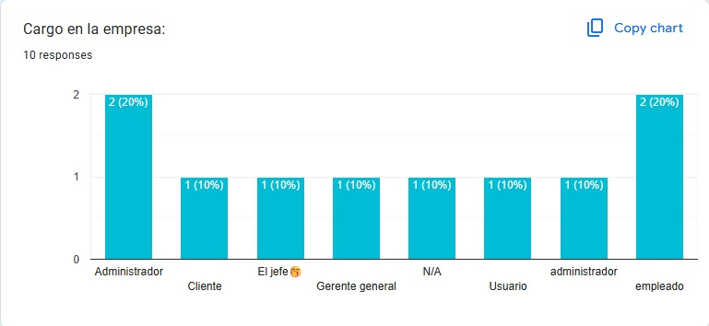

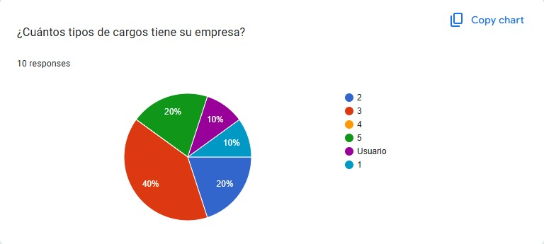

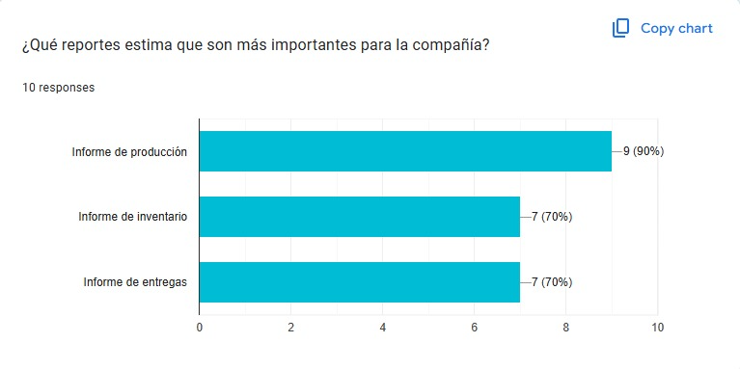

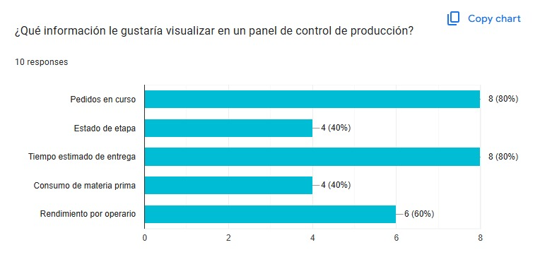

[CUESTIONARIO CON ESTE DOCUMENTO](https://docs.google.com/forms/d/e/1FAIpQLSf-RKvUDCraIcyOMUgIjDYKn3bmsXYWimLTlS92LObaUB3zjw/viewform?usp=header)

# Encuesta aplicada

1. Nombre completo:  
Carlos Ramírez

2. Cargo de la empresa:  
Gerente de Producción

3. ¿Cuántos tipos de cargos tiene su empresa?  
● 4

4. ¿Qué reportes estima que son más importantes para la compañía?  
● Informe de producción  
● Informe de inventario  
● Informe de entregas

5. ¿Mediante qué dispositivo le gustaría que se accediera al sistema?  
● Computadora  
● Android

6. ¿Qué información debería contener una orden de producción en el sistema?

* Número de orden productos
* Fechas de inicio y entrega
* Estado de la orden (en proceso, terminado, pendiente)
* Etapa de producción (confección, acabado, empaque)
* Prioridad de la orden (alta, media, baja)
* Observaciones o notas adicionales
* Cliente relacionado

7. ¿Quién actualiza el estado de la producción en su empresa?  
● Supervisor

8. ¿Le gustaría que el sistema emitiera alertas automáticas cuando haya retrasos en alguna etapa?  
● Sí

9. ¿Cómo le gustaría que fuera el módulo de control de tiempos y productividad por operario dentro del sistema?  
● Registrar horas de inicio y fin de cada tarea.  
● Medir productividad (cantidad de prendas elaboradas por operario).  
● Generar reportes individuales y comparativos de rendimiento.  
● Emitir alertas en caso de retrasos o bajo desempeño.

10. ¿Debería el sistema permitir registrar incidencias o fallas en producción (ejemplo: máquina dañada, error de corte)?  
● Sí

11. ¿Qué información le gustaría visualizar en un panel de control de producción?  
● Pedidos en curso  
● Estado por etapa  
● Tiempo estimado de entrega  
● Consumo de materia prima  
● Rendimiento por operario

12. ¿Le gustaría que el sistema permita visualizar un cronograma de producción en formato calendario?  
● Sí

13. ¿Le gustaría tener un apartado para registrar los ingresos o egresos de los operarios?  
● No

# Entrevista

**Nombres y Apellidos:**

**Cargo:**

¿Cómo están administrando en la actualidad los pedidos de los clientes y cuáles han sido los obstáculos que han encontrado en dicho proceso?  
  
¿Cómo administran el inventario de productos terminados y materias primas, y qué dificultades experimentan en su gestión?  
  
¿Cómo gestionan en la actualidad la producción por etapas y qué elementos creen que necesitan mejorar?  
  
¿En su opinión, qué información debería incluir una orden de producción en el sistema para que sea verdaderamente provechosa?  
  
¿Qué clase de informes considera necesarios para tomar decisiones en la compañía (entregas, producción, inventario y otros)?

¿Cómo se asignan y supervisan las órdenes de producción al personal, y de qué manera usted cree que el sistema podría ayudar con esta labor?  
  
¿Hasta qué punto le sería útil que el sistema generara automáticamente alertas sobre demoras, escasez de materia prima o problemas en la producción?  
  
¿Qué datos o indicadores le gustaría tener a la vista en un panel de control de producción para optimizar la gestión del día a día?  
  
¿Qué otras tareas o campos le gustarían que el sistema incluyera, aparte de la producción y el inventario? Por ejemplo: control de devoluciones, nómina, mantenimiento de máquinas.  
  
Si tuviera la oportunidad de solicitarle una única función esencial al sistema ISATEX, ¿cuál sería y cuál sería el motivo?

# Entrevista aplicada

Nombres y Apellidos:  
Carlos Ramírez

Cargo:  
Gerente de Producción

¿Cómo están administrando en la actualidad los pedidos de los clientes y cuáles han sido los obstáculos que han encontrado en dicho proceso?  
**RTA:** Actualmente los pedidos se administran en hojas de cálculo y documentos impresos. El principal obstáculo ha sido la falta de integración: la información se pierde, se retrasa la comunicación con el área de producción y a veces se cometen errores en las cantidades o en las fechas de entrega.

¿Cómo administran el inventario de productos terminados y materias primas, y qué dificultades experimentan en su gestión?  
**RTA:** El inventario se maneja manualmente en registros físicos y en Excel. La mayor dificultad es no contar con información en tiempo real: a veces se pide materia prima que ya estaba en bodega, o no se detectan a tiempo las faltantes. Eso genera retrasos en la producción.

¿Cómo gestionan en la actualidad la producción por etapas y qué elementos creen que necesitan mejorar?  
**RTA:** Cada supervisor lleva un control por etapa en hojas aparte (corte, confección, empaque), pero no existe un seguimiento centralizado. Hace falta un sistema que muestre el avance en tiempo real y que permita medir los tiempos de cada etapa para detectar cuellos de botella.

¿En su opinión, qué información debería incluir una orden de producción en el sistema para que sea verdaderamente provechosa?  
**RTA:** Número de orden, cliente, cantidades, fechas de inicio y entrega, estado de la orden, etapas de producción, tiempo estimado, responsable asignado, consumo de materia prima y observaciones.

¿Qué clase de informes considera necesarios para tomar decisiones en la compañía (entregas, producción, inventario y otros)?  
**RTA:** Informes de producción por etapas, informes de inventario de materias primas y productos terminados, informes de entregas cumplidas vs pendientes y reportes de productividad por operario.

¿Cómo se asignan y supervisan las órdenes de producción al personal, y de qué manera usted cree que el sistema podría ayudar con esta labor?  
**RTA:** Las órdenes se asignan de forma manual y la supervisión depende de reportes verbales o escritos por cada área. El sistema podría centralizar la asignación, registrar responsables y dar seguimiento automático al avance, reduciendo confusiones y mejorando la trazabilidad.

¿Hasta qué punto le sería útil que el sistema generara automáticamente alertas sobre demoras, escasez de materia prima o problemas en la producción?  
**RTA:** Sería muy útil, porque permitiría reaccionar a tiempo. Hoy en día los problemas se detectan tarde y eso afecta el cumplimiento con los clientes.

¿Qué datos o indicadores le gustaría tener a la vista en un panel de control de producción para optimizar la gestión del día a día?  
**RTA:** Pedidos en curso, estado por etapa, tiempos de entrega, disponibilidad de materia prima, productividad de cada operario y nivel de cumplimiento de las órdenes.

¿Qué otras tareas o campos le gustarían que el sistema incluyera, aparte de la producción y el inventario?  
**RTA:** Control de devoluciones, registro de incidencias en máquinas, gestión de mantenimiento preventivo y módulo básico de nómina para los operarios.

Si tuviera la oportunidad de solicitarle una única función esencial al sistema ISATEX, ¿cuál sería y cuál sería el motivo?  
**RTA:** La trazabilidad completa de la producción en tiempo real. Esto porque permitiría tener control absoluto del avance de cada orden, identificar problemas a tiempo y mejorar la eficiencia de toda la cadena productiva.

# Observaciones

**Objetivo:**

Registrar de manera directa cómo se realizan actualmente los procesos de producción y manejo de inventario para identificar fallas, retrasos y oportunidades de mejora.

**Aspectos para observar en la empresa:**

* Gestión de inventario
* Forma en que se registran entradas y salidas de materiales.
* Frecuencia de errores en el conteo manual.
* Tiempos invertidos en búsqueda y localización de insumos.
* Organización de la producción
* Método actual para asignar tareas a los operarios.
* Retrasos en las entregas por falta de control centralizado.
* Comunicación interna
* Cómo se transmiten las instrucciones a los operarios (oral, papel, mensajería).
* Dificultades en la trazabilidad de la información.
* Uso de la información
* Qué datos consultan más seguido administradores y operarios.
* Si la información está disponible en tiempo real o con retrasos.

**Posibles hallazgos:**

* Falta de digitalización genera duplicidad de información.
* Procesos manuales provocan pérdida de control en inventario.
* La comunicación no centralizada dificulta la supervisión.

# Grupos focales

**Objetivo:**

Reunir a administradores y operarios para identificar necesidades comunes y divergentes sobre el uso del aplicativo, explorando percepciones colectivas sobre la organización de producción e inventario.

**Participantes:**

2 administradores (responsables de inventario y supervisión de producción).

3 operarios (encargados de producción y uso directo de materiales).

**Dinámica:**

Introducción: Presentar brevemente el propósito del aplicativo ISATEX.

**Preguntas guía:**

* ¿Cuáles son los principales problemas que enfrentan en la organización de la producción?
* ¿Qué tan eficiente consideran el control actual del inventario?
* ¿Cómo creen que un sistema web puede mejorar su trabajo?
* ¿Qué funciones creen que deben estar disponibles para todos y cuáles solo para administradores?
* ¿Qué formato consideran más útil para reportes (gráficos, tablas, alertas)?
* ¿Cómo debería el sistema ayudar a reducir errores y retrasos?
* Discusión abierta: Permitir que los participantes propongan ideas y posibles mejoras.

**Cierre:**

Resumir las ideas clave y validar si los participantes consideran que el aplicativo planteado cubre sus necesidades.

# Informe sobre recolección de información

Se determinan que los informes más importantes para la organización son los de entrega, inventario y producción, a partir de las respuestas recabadas de todos los puestos de la empresa (gerentes, administradores, operarios). Esto demuestra la necesidad de un sistema que permita el control completo de la operación.

Respecto a los dispositivos de acceso, se destacan el ordenador como los más requeridos; Esto significa que debe estar disponible el sistema en versiones web.

Los usuarios destacaron la relevancia de datos documentales como el número de pedido, los productos, las cantidades, las fechas de inicio y entrega, los responsables, el estado de la orden, la prioridad, las fases productivas, el cliente asociado y las observaciones en relación con la información sobre órdenes de producción.

La supervisión de la producción tiene que ser responsabilidad de los administradores y supervisores, que además necesitan que el sistema emita alertas automáticas si hay demoras o fallos, así como también la opción de registrar incidentes en la producción.

Respecto al módulo de control de la productividad y el tiempo, se requiere que se registren las horas de comienzo y finalización de cada tarea, que se evalúe la productividad por trabajador (número de prendas producidas) y que se creen informes individuales y comparativos sobre el rendimiento.

La información acerca de los pedidos en curso, el estado de las etapas, el tiempo estimado, la utilización de materia prima y el rendimiento por operario debe ser presentada con claridad a través de los paneles de control. Además, se estima que es conveniente tener un calendario de producción y una sección para anotar los ingresos y egresos de los trabajadores.

Para concluir, es necesario que el sistema sea accesible, adaptable a los distintos roles de la compañía e intuitivo; debe proporcionar funciones que aseguren un control exhaustivo de la producción y una toma de decisiones mejorada.

[DOCUMENTO INSTRUMENTOS DE RECOLECCION DE INFORMACION](https://docs.google.com/document/d/1taKtHnxvOXIXR3arrPYYHmLlRrHQMpFo/edit?usp=sharing&ouid=107740585974173227636&rtpof=true&sd=true)

ESPECIFICACIÓN DE REQUISITOS DE SOFTWARE (ERS)

Aplicativo Web de Gestión – TEXTICODE  
Formato IEEE 830

# 1. Introducción

## 1.1 Propósito

El propósito de este documento es especificar los requisitos funcionales y no funcionales del aplicativo web para la empresa TEXTICODE. Este sistema busca mejorar la gestión de inventario, producción, asignación de tareas y control de proveedores en los procesos de confección textil.

**1.2 Personal involucrado**

|  |  |
| --- | --- |
| Nombre | Andres Felipe Lancheros Rincon |
| Rol | Desarrollador Backend |
| Categoría profesional | Tecnólogo en Análisis y Desarrollo de Software |
| Responsabilidades | Programador backend y encargado de la integración de módulos |
| Información de contacto | [andreslanck@gmail.com](mailto:andreslanck@gmail.com) |

|  |  |
| --- | --- |
| Nombre | Camilo Andres Tibambre Montaña |
| Rol | Rol del Tester |
| Categoría profesional | Tecnólogo en Análisis y Desarrollo de Software |
| Responsabilidades | Tester de calidad (QA) y encargada de pruebas funcionales y no funcionales |
| Información de contacto | [camilotibambre@gmail.com](mailto:camilotibambre@gmail.com) |

|  |  |
| --- | --- |
| Nombre | Kevin Andres Castro Quiroga |
| Rol | Desarrollador Backend |
| Categoría profesional | Tecnólogo en Análisis y Desarrollo de Software |
| Responsabilidades | diseñador de bases de datos |
| Información de contacto | [Kacq262007@gmail.com](mailto:Kacq262007@gmail.com) |
|  |  |

|  |  |
| --- | --- |
| Nombre | Kevin Stevan Montenegro Wagner |
| Rol | Desarrollador Frontend |
| Categoría profesional | Tecnólogo en Análisis y Desarrollo de Software |
| Responsabilidades | Programador frontend y desarrollador de experiencia de usuario (UX/UI) |
| Información de contacto | [stevanwagner1@gmail.com](mailto:stevanwagner1@gmail.com) |

**1.3 Ámbito del sistema**

El sistema gestionará:  
- Inventarios de materias primas y productos terminados.  
- Planificación y control de órdenes de producción.  
- Asignación de tareas a operarios y supervisores.  
- Gestión y evaluación de proveedores.  
- Reportes   
  
Usuarios principales: administradores, operarios y clientes.

**1.4 Definiciones, acrónimos y abreviaturas**

ERS: Especificación de Requisitos Software  
ERP: Enterprise Resource Planning  
OP: Orden de Producción  
PO: Pedido de Compra  
MP: Materia Prima  
SKU: Stock Keeping Unit  
KPI: Indicador clave de rendimiento

**1.5 Referencias**

• Políticas internas de control de inventario y producción de TEXTICODE.  
• Plantillas actuales en Excel de órdenes de producción e inventario.  
• Estándar IEEE 830-1998.

**1.6 Visión general del documento**

Este documento describe:  
- Los requisitos generales del sistema (Sección 2).  
- Los requisitos específicos funcionales y no funcionales (Sección 3).  
- Consideraciones adicionales como restricciones, riesgos y trazabilidad (Sección 4).

**2. Descripción general**

**2.1 Perspectiva del producto**

El aplicativo será una solución web con base de datos centralizada. Tendrá arquitectura en capas (presentación, lógica y persistencia) y será escalable para futuras integraciones con un ERP.

**2.2 Funcionalidad del producto**

• Gestión de inventarios  
• Control de órdenes de producción  
• Asignación de tareas  
• Gestión de proveedores  
• Generación de reportes

**2.3 Características de los usuarios**

Administrador: Configura el sistema, gestiona usuarios y roles, crea y controla órdenes de producción. registra entradas y salidas de inventario.  
Operario: Consulta tareas asignadas y reporta avances.

Cliente: Visualiza su pedido en que proceso esta y descarga facturas en (PDF).

**2.4 Restricciones**

• El sistema debe ser accesible vía navegador web.  
• La autenticación será obligatoria.  
• Idioma principal: español.  
• Uso de HTTPS para seguridad.

**2.5 Suposiciones y dependencias**

• Conectividad a Internet disponible.  
• Infraestructura de servidores o nube proporcionada por TEXTICODE.

**3. Requisitos específicos**

**3.1 Requisitos funcionales**

* RF-001 – Autenticación y autorización: El sistema debe permitir el ingreso de usuarios mediante credenciales seguras y asignar permisos según roles.

**ADMINISTRADOR**

* RF-002 – Gestión de usuarios: Crear, editar, desactivar usuarios y asignar roles.
* RF-003 – Gestión de clientes: Se podrá visualizar los clientes que maneja la empresa, y se podrán recibir y enviar comprobantes de entrega respecto a sus pedidos
* RF-004 – Consultar entregas de cortes: Visualizar los tiempos de entrega de los cortes asignados e imprimir comprobantes.
* RF-005 – Gestionar inventarios: Registrar entradas y salidas, controlar lotes y definir stocks mínimos.
* RF-006 – Reportes de producción: Revisar avances de las prendas, pedidos entregados mensualmente y pedidos pendientes
* RF-007 – Gestión de producción: Registrar avances de las prendas, registrar rendimiento de operarios. Se podrá visualizar los tiempos de entrega de los pedidos respecto al cliente que le corresponda.

**OPERARIO**

* RF-008 – Actualización de datos: Modificar la información única/personal del operario.
* RF-009 – Rendimiento: Se podrá evidenciar las tareas ya completadas y su eficiencia
* RF-010 – Tareas: Visualizar las tareas designadas y reportar los avances correspondientes.

**CLIENTE**

* RF-011 – Cuenta personal: Modificar la información única/personal del cliente.
* RF-012 – Gestión de pedidos: Visualizar los pedidos recibidos y el estado del envío de la producción pendiente.
* RF-013 – Consultar pedidos y entregas: Verificar la falta de material en producción, consultar tiempos de entrega y cortes activos o en proceso.
* RF-014 – Soportes: Se podrán descargar comprobantes de la reposición de materiales faltantes.

**3.2 Requisitos no funcionales**

* RNF-001 (Rendimiento): <2 segundos de respuesta en consultas comunes.
* RNF-002 (Disponibilidad): 99.5% mensual.
* RNF-003 (Seguridad): Contraseñas cifradas, HTTPS, control de roles.
* RNF-004 (Escalabilidad): Soporte para crecimiento de usuarios/datos.
* RNF-005 (Usabilidad): Interfaz intuitiva, accesible en PC y tablets.
* RNF-006 (Mantenibilidad): Código modular, documentación técnica.
* RNF-007 (Backup): Copias automáticas diarias.
* RNF-008 (Localización): Soporte para formatos de fecha y moneda local.

**3.3 Requisitos de interfaz**

• Interfaz de usuario: Dashboard, formularios de OP, inventario y proveedores.  
• Interfaces externas: API REST para futuras integraciones, correo SMTP para notificaciones, lectores de códigos de barras/QR.

**3.4 Requisitos de base de datos**

• Entidades: Usuario, Rol, Inventario, SKU, Lote, OP, Tarea, Pedido, Recepción, Movimiento, Reporte, Log.  
• Relaciones: OP consume MP (lotes) y genera productos terminados.

**3.5 Casos de uso (resumen)**

* CU-01: Iniciar sesión
* CU-02: Crear OP
* CU-03: Registrar salida de materia prima
* CU-04: Actualizar avance de producción
* CU-05: Generar reporte de stock
* CU-06: Recepcionar pedido de compra

**4. Otras consideraciones**

**4.1 Atributos de calidad**

Seguridad, disponibilidad, rendimiento y usabilidad priorizados.

**4.2 Trazabilidad**

Cada requisito (RF/RNF) está numerado y será vinculado con pruebas y casos de uso.

**4.3 Riesgos**

• Calidad deficiente de datos migrados.  
• Resistencia al cambio de usuarios operativos.  
• Dependencia de la conectividad a Internet.

**4.4 Futuras mejoras**

• Integración con módulo contable/ERP.  
• Soporte para dispositivos móviles (app nativa).  
• Integración con IoT para control en planta.

[LINK DEL ARCHIVO](https://docs.google.com/document/d/1HFYALoEKyfkgsrfoadU_LrhPx-6Oppd1/edit?usp=drive_link&ouid=115880299684122349630&rtpof=true&sd=true)